**利维坦**



作者：[英]霍布斯

出版社：商务印书馆，2020年

索书号：D03/1044L

馆藏地：江安馆

**书籍简介：**

《利维坦》是17世纪英国哲学家、法学家、政治思想家霍布斯论述国家和法律问题的一本古典名著，全名《利维坦，或教会的和世俗的国家的内容、形式和权力》。以《圣经》中述及的巨兽名字的音译——“利维坦”命名，意在阐述一种强大的国家和王权的理论。全书除引言与综述外共有四个部分，包括论人类、论国家、论基督教体系的国家和论黑暗的王国。该书于1651年在伦敦初版，中译本商务印书馆1934年出版，朱敏章译；1985年出版新译本，黎思复、黎廷弼译，杨昌裕校。

**作者简介：**

霍布斯出生于英国威尔特郡的马尔麦斯堡镇。15岁考入牛津大学攻读古典哲学和经院派逻辑，毕业后留校讲授逻辑学。1610年担任卡文迪伯爵的家庭教师，后与培根、伽利略、笛卡尔等著名哲学家、科学家关系密切。霍布斯政治上主张君主制，1640年英国资产阶级革命爆发时流亡法国，1651年返回。1675年离开伦敦，移居外省。霍布斯终身未婚，垂暮之年仍坚持学术研究和著述活动。主要著作有《论公民》(1647)、《论物体》(1655)、《论人》(1658)等。

**推荐理由：**

《利维坦》一书无论是在西方政治思想史的地位，还是对当代国家秩序的启示都具有十分深远的影响。想要了解国家起源或者探究自由主义的渊源，都需要向霍布斯的《利维坦》中探寻。虽然“利维坦”式的国家观饱受争议，但我十分欣赏和佩服霍布斯的“勇气”，尽管他一直强调自己是个“怯懦”的人。他敢于在饱受内战摧残的时刻站出来呼吁，“人们一般来说是不至于泥古不化到一个程度，以致宁愿拘泥旧说之误，而不愿接受业经确证的新真理的”；他敢于否认黑暗宗教统治下的王国，倡导英格兰国王的权利既不“取决于征服王威廉的事业的善良”，也不“取决于他们的后裔和嫡系王储”；他更强调人的身心平等与自由，主权者的唯一目的就是保护臣民的“生命和自由”。读《利维坦》的过程总是让我不断反思——如何从自己的内心去了解人的“理性”（reasons）和“激情”（passions）？又何以透过自己的内心去“了解全人类”？我想我们唯一能做的就是从书籍里自省再自省，方能窥得世间百态中一缕自己的思维吧。

**同类书籍推荐**

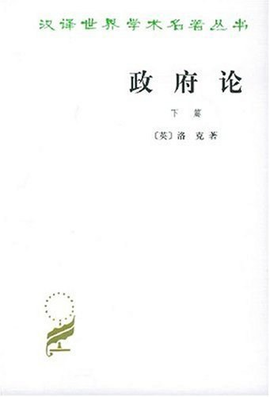

《政府论》（上下）

作者：[英]洛克

出版社：商务印书馆，2009年

索书号：D095.61/3740-2

馆藏地：文理馆